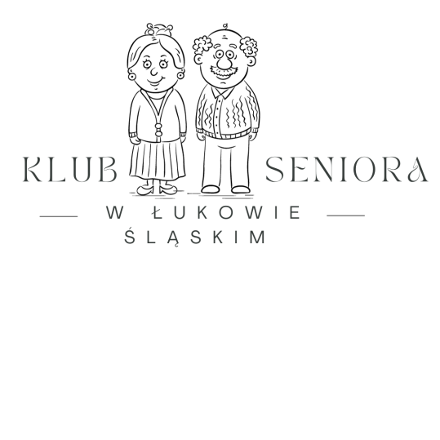
HARMONOGRAM ZAJĘĆ W KLUBIE SENIORA 12/2023

01.12.2023
1. Wsparcie animatora 8:00-14:00

05.12.2023
1. Wsparcie animatora 8:00-15:00
2. Wsparcie osoby prowadzącej klub 8:00-9:00 i 11:00-15:00
3. Wsparcie trenera prowadzącego zajęcia komputerowe 9:00-11:00
4. Wsparcie psychologa 12:00-14:00

06.12.2023
1. Wsparcie animatora 8:00-15:00
2. Wsparcie osoby prowadzącej klub 9:00-13:00
3. Wsparcie dietetyka 10:00-12:00

08.12.2023
1. Wsparcie animatora 8:00-14:00
2. Wsparcie prawnika 9:00-11:00
3. Wsparcie trenera aktywności fizycznej 12:00-14:00

12.12.2023
1. Wsparcie animatora 8:00-15:00
2. Wsparcie osoby prowadzącej klub 8:00-9:00 i 11:00-15:00
3. Wsparcie trenera prowadzącego zajęcia komputerowe 9:00-11:00
4. Wsparcie psychologa 12:00-14:00

13.12.2023
1. Wsparcie animatora 8:00-15:00
2. Wsparcie osoby prowadzącej klub 8:00-15:00
3. Wsparcie trenera aktywności fizycznej 8:15-10:15

15.12.2023
1. Wsparcie animatora 8:00-17:00
2. Wsparcie osoby prowadzącej klub 8:00-17:00
3. Spotkanie opłatkowe od 12:00

